首钢技能操作专家创新能力研修班举行开班典礼

2014年6月19日，首钢技能操作专家创新能力研修班在首钢培训中心8号楼一层报告厅举行了开班典礼，开班典礼由首钢技师学院职培处胡先老师主持，首钢技师学院张百岐副院长、首钢总公司劳动工资部培训处叶春林处长出席了开班典礼。
来自首钢技术研究院的刘宏作为36名学员的代表首先发言，她对参加此次培训心怀感恩，感谢技师学院搭建研修平台，使大家能够互相学习交流，同时对研修班期望很高，希望通过此次培训能在技能创新方面有所收获，能为将来的工作带来启发。
首钢技师学院张百岐副院长在开班典礼上讲话，他指出，首钢技能操作专家研修班由首钢技师学院承办，表明公司对技师学院在技能人才培训方面的认可和信任。首钢技师学院从了解培训需求、制定培训方案、组建师资团队、编制培训教材等方面做了大量前期准备工作。技能操作专家研修班理论授课方面不仅讲授TRIZ创新理论，还有六顶思考帽法以及科技论文写作等；不仅有集体教学，也有团队组建、分组讨论等，再加上赴长钢实习交流，研修形式可谓多样。希望此次研修培训成为研讨式培训、负重式培训、成果导向培训，通过此次研修，能够在技术攻关、技能传承方面互相交流，把技能操作方面的创新点加以推广，带动首钢整体技能操作水平的提升。
劳动工资部培训处叶春林处长最后总结发言，他首先对本次研修班的学员层次进行了总结，本次研修班36名学员都是首钢技能操作方面的专家。一是本次研修班有19名首钢厂级以上技能专家，其中5名是总公司技能专家；二是研修班中有获省部级以上技师津贴以及荣誉称号的；三是有各种技能大赛获奖的；四是有北京市首席技师工作室领军人。研修班学员代表了首钢技能操作方面的最高层次。本次研修培训要起到学习交流、技术传承、服务首钢技术创新发展的目的。
叶春林处长指出，高技能人才发展是首钢战略发展的一部分，首钢在高技能人才培养方面通过完善培训资源、创新培训方法、加大职业技能鉴定、开展职业技能竞赛以及培养塔尖人才等渠道形成学习有计划、培养有目标、激励有措施、服务有保障的人才培养机制，首钢目前技师以上人员已占高技能人才的48%以上。
最后叶春林处长希望学员通过研修培训学习掌握创新能力，更新知识，拓展视野，更好地服务于首钢的发展。

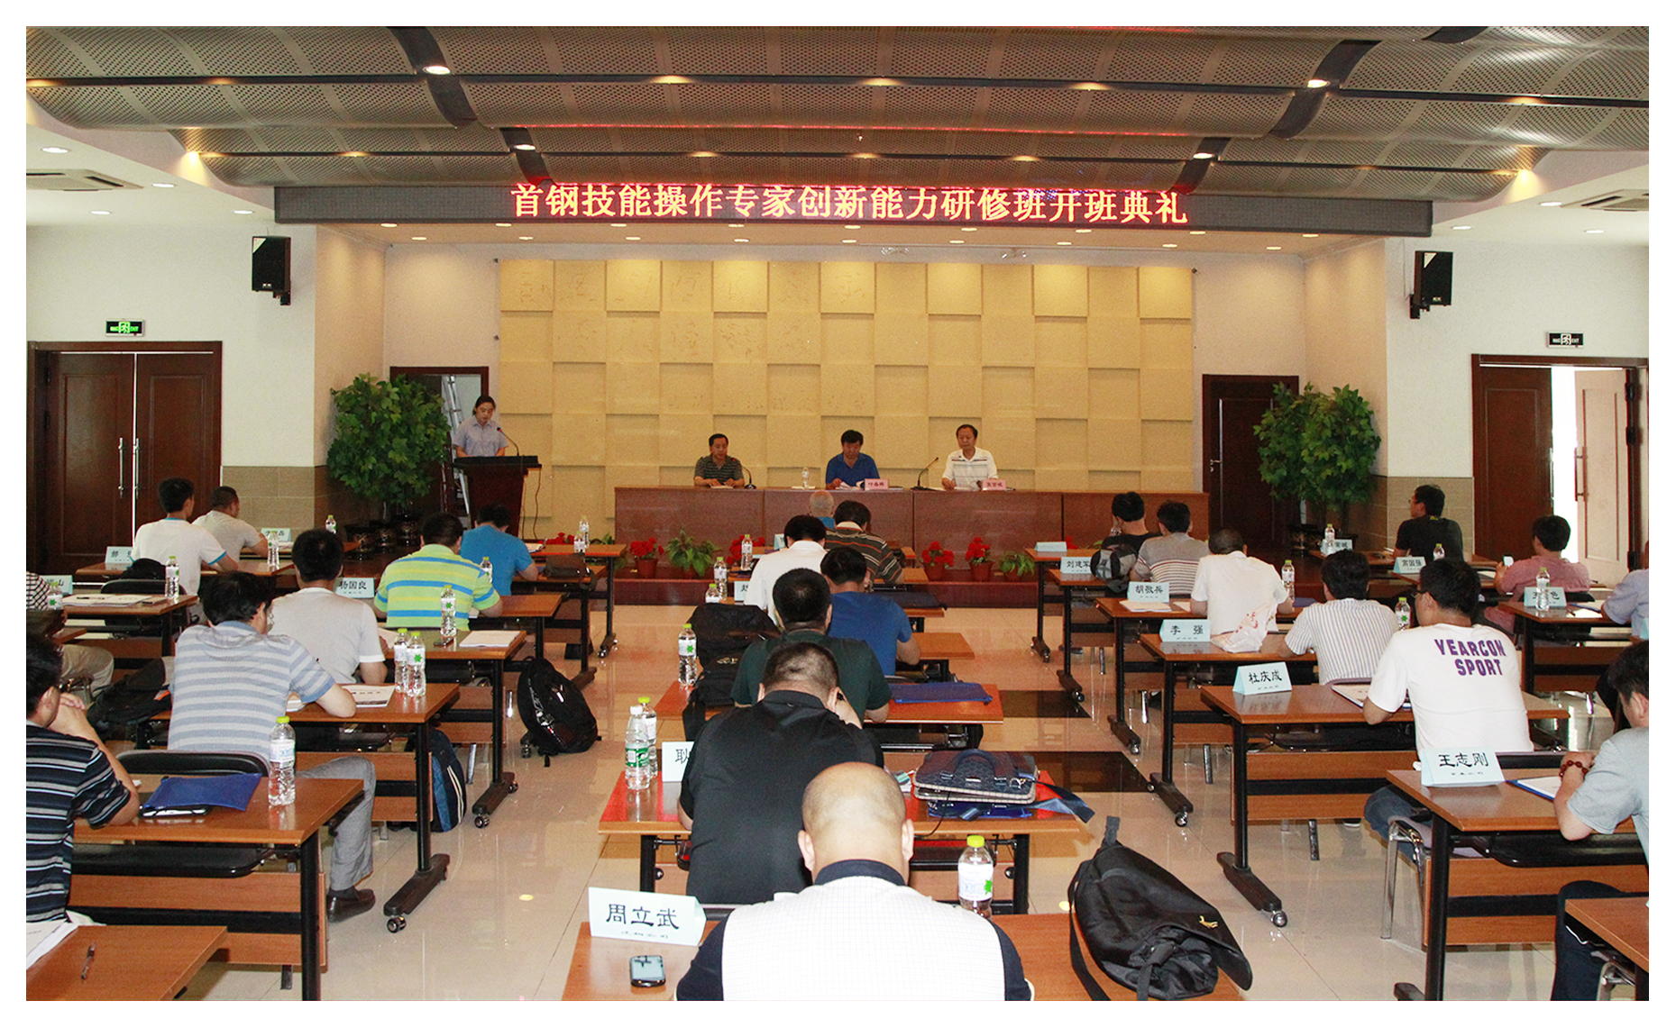
开班典礼现场
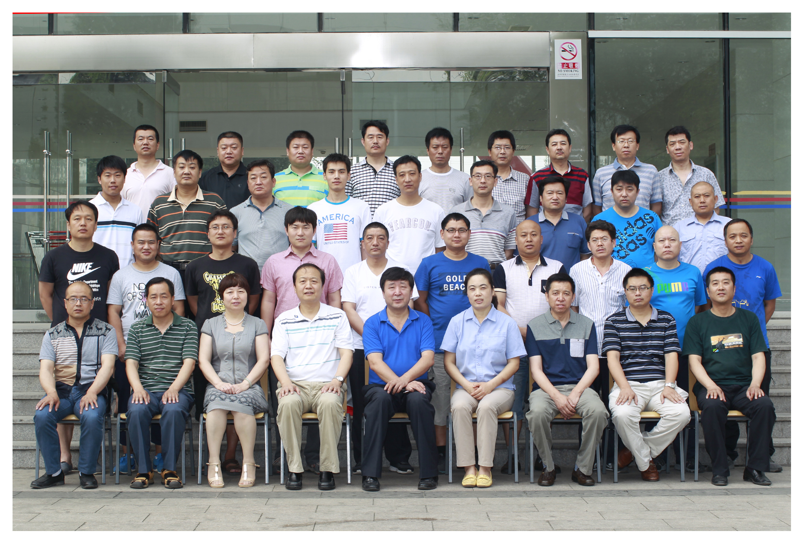
学员与领导合影

